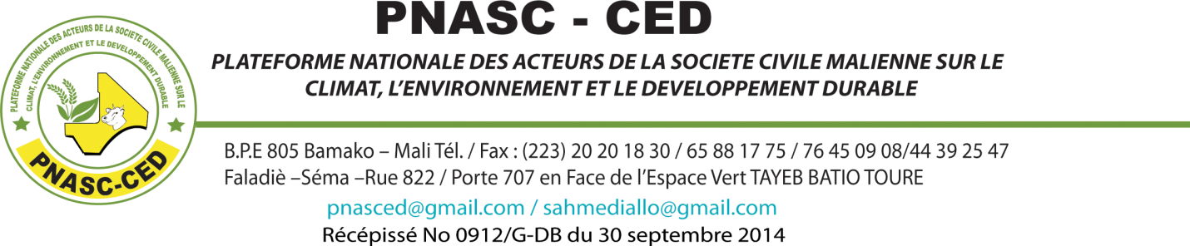

Rapport de l’atelier stratégique d’élaboration d’un positionnement de la société civile du Mali face aux enjeux de la COP21 de Paris 2015
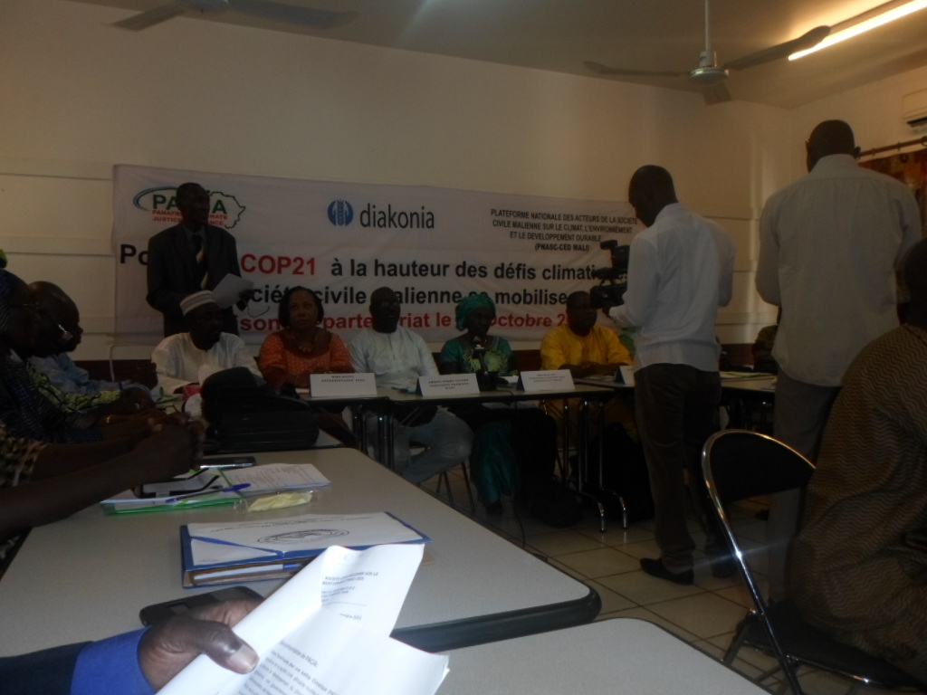

Bamako, Maison du Partenariat, le 09 Octobre 2015

Présenté par la PNASC-CED
I/ Introduction :
Le 09 Octobre 2015, s’est tenu à la Maison du Partenariat Angers-Bamako, un atelier stratégique sur le positionnement de la Société Civile du Mali face aux enjeux de la COP21 de Paris 2015. Il a regroupé une cinquantaine de participants (voir liste en annexe). L’atelier a été couvert par Africable la Chaine Panafricaine, l’ORTM (Journal Télévisé et Emission Formation Continue), les Journaux (L’ESSOR, L’indépendant,…), et les radios publiques et privées.
Les objectifs de l’atelier étaient:
- Objectif global : Renforcer les capacités des acteurs de la société civile en vue de leur participation à la COP21.
b) Objectifs Spécifiques :
- Informer et sensibiliser les acteurs de la société civile sur les enjeux de la COP21
- Elaborer un Papier de Position de la Société Civile du Mali en route pour la COP21 de Paris 2015.
- Résultats attendus :
- Les acteurs de la société civile du Mali ont été informés et sensibilisés sur les enjeux de la COP21 de Paris
- Un Papier de Position de la société civile du Mali face aux enjeux de la COP21 de Paris a été élaboré et partagé.
II/ Cérémonie d’ouverture:
La cérémonie d’ouverture a été présidée par le Ministère de l’Environnement et de l’Assainissement à travers Mme Macalou Awa Anouré Mare, Directrice Générale Adjointe de l’Agence pour l’Environnement et le Développement Durable (AEDD). Etaient également présents également au Présidium, Mme Keita Aida M’Bow du PNUD, Mr Nicolas Sidibé Directeur National de Diakonia, Dr Modibo Sacko Point Focal Changements Climatiques du Mali et Mr Ahmed Sékou Diallo Président de la PNASC-CED. L’atelier a noté la présence de Mme Karl Aurélie, représentante de l’Ambassade de France et de la Direction nationale des Eaux et Forêts et celle de l’Energie.
Deux allocutions ont marqué la cérémonie d’ouverture.

La première a été celle de bienvenue du Président de la PNASC-CED Mr Ahmed Sékou Diallo qui a tenu à remercier les participants pour avoir répondu à l’appel en laissant des multiples charges.
En rappelant dans son allocution que la ville de Paris accueillera du 30 novembre au 11 décembre 2015, la 21ème Conférence des Parties à la CCNUCC et la 11ème session de la réunion des Parties au Protocole de Kyoto, il précisa son caractère décisif dans les négociations du futur accord international sur le climat post 2020. C’est dans ce contexte et à moins de deux mois de cet évènement important que PACJA Continental et ses Chapitres nationaux dont la PNASC-CED veulent se positionner comme des forces de propositions auprès des partenaires techniques et financiers, des états et des négociateurs pour permettre de garantir une justice climatique et un développement sobre en carbone et résilient face au changement climatiques en Afrique.
PACJA fut chaleureusement remerciée de sa part ainsi que ses partenaires pour le soutien financier mais aussi félicitée pour son rôle toujours déterminant dans le cadre de la promotion d’une justice climatique en Afrique. L’ONG Suédoise Diakonia n’est pas restée en marge de ces remerciements pour son accompagnement très apprécié dans la tenue de cet important évènement.
Par ailleurs, il a salué les efforts du département de l’environnement pour les avancées notoires acquises ces dernières années et par la même demande une meilleure implication de la société civile dans l’élaboration et la mise en œuvre des politiques, projets et programmes. Il déplore le faible niveau d’informations de la société civile qui le plus souvent, reçoit les informations soit à travers la presse ou à l’extérieur lors des rencontres internationales.
Il termina son propos en souhaitant pleins succès aux travaux et en rassurant de la disponibilité et de l’engagement de toute l’équipe du Comité de Pilotage de la PNASC-CED Mali à œuvrer pour la défense et la sauvegarde de l’environnement (voir l’intégralité du discours en annexe).
La deuxième allocution a été celle de la Présidente de la cérémonie en la personne de Mme Macalou, Directrice Générale Adjointe de l’AEDD représentante le Ministère de tutelle. Elle a salué cette heureuse initiative de la plateforme et affirmé que son département suit avec intérêt, toute innovation, tout accompagnement qui entre dans la lutte universelle contre les changements climatiques. Elle informa l’assistance de la création auprès du Ministre de l’Environnement, de l’Assainissement et du Développement Durable d’une Cellule de préparation de la COP21 de Paris (Cf Décision N° 2015- 010 / MEADD-SG du 28 avril 2015).
Elle a précisé que cette rencontre permettra certainement d’amorcer une nouvelle ère de partenariat fécond et durable entre l’AEDD et la Plateforme nationale des acteurs de la Société Civile malienne sur le Climat l’Environnement et le Développement Durable. Elle termina son propos en souhaitant pleins succès aux travaux et déclara ouvert, l’atelier stratégique sur le positionnement de la société civile malienne face aux enjeux de la COP21 de Paris.

PHOTO DE GROUPE
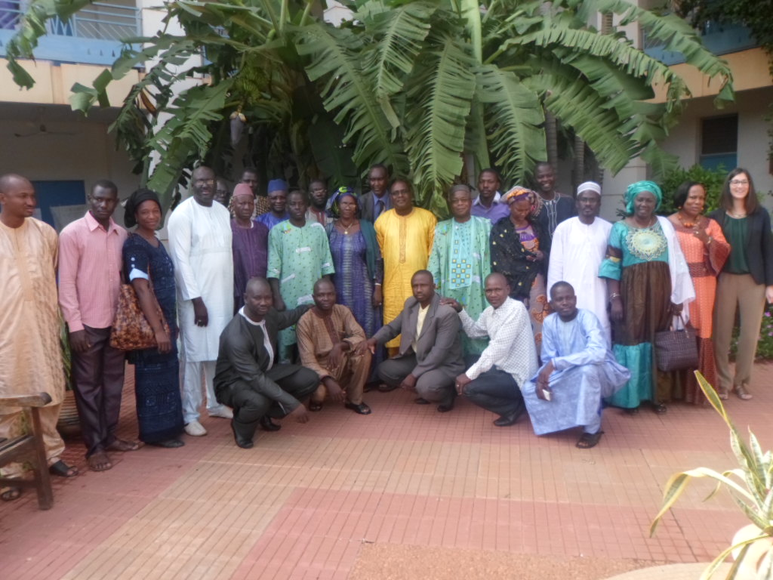

III/ Déroulement de l’atelier :
La première partie des travaux a porté entre autres sur les présentations ci-dessous :
- Les enjeux de la COP21 de Paris présentés par le Point Focal changement climatique de l’AEDD, Dr Modibo Sacko
- La Position Commune Africaine de la COP21 de Paris 2015 présenté par Lansana Coulibaly de l’AEDD
- Les enjeux financiers de la COP21 présentés par Mouhamadou Farka Maiga Chargé de Climat PNASC-CED;
- Introduction sur le Fond Vert présenté par Lansana Coulibaly de l’AEDD et assistant de Mr Seyni Nafo Président du Groupe Afrique
- Restitution de la rencontre du Fonds vert Climat à Alexandrie présenté Ahmed Sékou Diallo, Président PNASC-CED
Ces différentes présentations ont fait l’objet de débats, de questions, de réponses et de contributions. Les points saillants des échanges ont porté entre autres sur :
- l’absence voir l’insuffisance de communication (surtout au niveau local) du Ministère de tutelle sur les comportements à adopter par les citoyens face aux changements climatiques ;
- le poids de l’Afrique dans les négociations internationales sur le climat ;
- le contenu Genre dans les négociations ;
- La compréhension des concepts : d’adaptation et d’atténuation, accord juridiquement contraignant, agriculture intelligente ;
- l’accès aux informations sur les procédures d’accès au financement du Fonds vert, les critères et processus d’accréditation.
Des commentaires, contributions et clarifications ont été donnés à l’ensemble des questions.
La deuxième partie des travaux de la journée a porté sur les recommandations des participants par rapports aux thématiques suivantes : Energie, Financement climat, Adaptation, Agriculture/Sécurité alimentaire, Genre et Droits humains.

Les travaux ont donné les résultats suivants:
THEMATIQUES | RECOMMANDATIONS
Energie | -accompagnement technique et financier des pays en voie de développement dans la mise en œuvre de leurs politiques en matière d’énergies durables  -financement de la transition énergétique dans les zones péri urbaines  -diminuer et sortir progressivement de l’utilisation des énergies fossiles,  -accompagner l’Etat malien à promouvoir les énergies de substitution  -demander à la COP21 de prendre une décision pour financer les CPDN
Financement climat | -simplifier les procédures de financement (accepter les projets rédigés en français par exemple, la capacité de gestion des ONG nationales, les critères de sélection pour permettre l’accès du fonds par les ONG nationales)  -respect des engagements pris par les pays développés,  -création des sources innovantes de financement pour le climat ;  -Prioriser l’accès des pays pauvres et vulnérables aux effets des changements climatiques aux fonds climat ;
Adaptation | Accroitre les fonds d’adaptation au niveau des pays en développement,  -valoriser les savoirs faire locaux, capitaliser les bonnes pratiques et vulgariser l’information climatique ;
Agriculture/sécurité alimentaire | -promouvoir la pratique de l’agro-écologie dans les exploitations agricoles ;  -capitaliser les bonnes pratiques en matière d’utilisation de paquets technologiques ;  -intégrer la question d’agriculture et de sécurité alimentaire dans le processus de négociations climat ;  Promouvoir les chaines de valeur
Genre | -intégrer le genre dans tous les projets et programmes liés aux changements climatiques de façon systématique  -prise en compte du genre à tous les niveaux de décisions ;  -Renforcer les capacités des acteurs de l’administration et de la société civile sur les questions liées au genre ;  -Bannir toute discrimination à l’égard des femmes
Droits humains | -Intégrer les droits humains dans les politiques, programmes et projets à tous les niveaux  -Eliminer les discriminations pour faciliter l’accès des femmes et des populations aux ressources foncières, écologiques et financières

L’atelier recommande donc,
Au gouvernement :
La société civile recommande au Gouvernement de la République du Mali et à l’ensemble des négociateurs de focaliser les efforts sur un Accord qui :
- Protège et renforce les droits humains et l’égalité des genres ;
- Finance la lutte contre les changements climatiques dans les pays les plus pauvres et les plus vulnérables,
- Investit massivement dans l’accès aux services énergétiques durables pour tous
- Permette aux populations les plus vulnérables de faire face aux impacts du changement climatique
- Préserve la sécurité alimentaire et le climat en investissant massivement dans l’agriculture familiale et agro écologique.
- Privilégie une politique de « Neutralité de Dégradation des Terres », (LDN) voire même d’inversion de cette dégradation,
La COP21
- Faire en sorte que les engagements de la COP 21 à Paris soient mis en œuvre et que sur le terrain, ils se traduisent en termes d’impacts bénéfiques pour les populations ;
- Inciter les Etats à s’engager à ce que les ressources qui seront mobilisées puissent parvenir aux principaux concernés notamment, en faisant le suivi ;
- Veiller à ce que la société civile puisse être impliquée dans le travail des points focaux en ce qui concerne la mise en œuvre des fonds mobilisés ;
- Mettre à la disposition de la société civile des fenêtres de fonds pouvant leur permettre de mettre en œuvre des projets au profit direct des communautés à la base.
- Instituer une politique mondiale qui finance en priorité les projets qui prennent en compte le concept de LDN, que ce soit pour la restauration des sols dégrades aussi bien que pour contrecarrer la dégradation en cours.

Les rapporteurs
Mme Simpara Assitan SIDIBE
Sabane Ibrahim TOURE

ANNEXES
- Papier de position de la société civile malienne

- Discours du Président de la PNASC-CED

- Discours de l'AEDD

- Liste de présence

- Termes de références de l'atelier.

- Les Communications

PAPIER DE POSITION DE LA SOCIETE CIVILE DU MALI FACE AUX ENJEUX DE LA COP21 DE PARIS 2015
En septembre 2015, les dirigeants mondiaux se sont engagés à une nouvelle série d'objectifs mondiaux pour le développement durable. Au cours des 15 prochaines années, ces objectifs pourraient mettre fin à l'extrême pauvreté et aux inégalités et renforcer la lutte contre le changement climatique. Le temps est venu pour que les dirigeants adoptent un nouvel accord international ambitieux sur le climat. Cet accord sera le premier test de leur ambition pour un avenir meilleur pour les communautés et la planète. Il ne peut y avoir un développement durable sans une lutte efficace contre les changements climatiques de même qu’on ne peut lutter contre les changements climatiques sans engranger le vrai développement. Pour paraphraser le Mahatma Gandhi, « nous avons assez pour satisfaire les besoins de tout le monde, mais pas assez pour satisfaire la cupidité de tous ». Il y a un fort consensus scientifique qui démontre que les changements climatiques vont plus vite que nous ne l’imaginons et que l’homme en est le principal responsable. Nous sommes la dernière génération qui peut prendre des mesures pour inverser ces dangereux changements environnementaux. La planète et nos communautés sont à la croisée des chemins. Le changement climatique, la pauvreté et les inégalités obscènes violent les droits des milliards de personnes chaque jour et menacent les générations futures. Mais nous pouvons choisir une meilleure voie.
La ville de Paris accueillera du 30 novembre au 11 décembre 2015, la 21ème Conférence des Parties à la CCNUCC et la 11ème session de la réunion des Parties au Protocole de Kyoto. Cette conférence devra marquer une étape décisive dans la négociation du futur accord international pour l’après-2020, en adoptant ses grandes lignes comme convenu à Durban, avec comme objectif que tous les pays à la fois développés et en développement s’engagent par un accord universel contraignant sur le climat
Nous acteurs de la société civile malienne demandons :
I Un accord qui protège et préserve les droits fondamentaux de l’homme et l’égalité de genre par la reconnaissance des vulnérabilités spécifiques des plus affectés par les changements climatiques notamment les femmes et les jeunes. Il doit permettre de:
- Intégrer les droits humains et l’égalité de genre dans les politiques, programmes et projets à tous les niveaux,
- renforcer la participation des femmes et des jeunes à toutes les étapes de planification:
II. Un accord qui finance les changements climatiques dans les pays les plus pauvres et vulnérables. Les pays développés doivent s’engager à la COP21 au respect des engagements pris en 2009 à Copenhague, mais également que des nouveaux engagements soient pris pour répondre à l’urgence climatique. L’accord doit permettre de :
- Simplifier les procédures de financements (accepter les projets rédigés en français par exemple, la capacité de gestion des ONG nationales, les critères de sélection pour permettre l’accès du fonds par les ONG nationales) ;
- Créer des sources innovantes de financement pour le climat ;
- garantir et opérationnaliser l’accessibilité directe des financements, en priorisant les populations les plus vulnérables notamment les femmes et les jeunes;
III. Un accord qui investit massivement dans les énergies renouvelables. Il faut accélérer les efforts de réduction d’émission par l’abandon progressif des combustibles fossiles et investir massivement dans les énergies renouvelables et efficacités énergétique. Il doit permettre de :
- Accompagner techniquement et financièrement les pays en développement dans la mise en œuvre de leurs politiques en matière d’énergies renouvelables ;
- Diminuer et sortir progressivement dans de l’utilisation des énergies fossiles ;
- Accompagner les Etats à promouvoir les énergies de substitution ;
IV. Un accord qui va promouvoir les renforcements des capacités de résilience de toutes les communautés vulnérables et pauvres en reconnaissant l’adaptation comme mécanisme prioritaire de développement. Il doit permettre de :
- Accroitre les fonds d’adaptation au niveau des pays en développement ;
- Valoriser les savoirs faires locaux, capitaliser les bonnes pratiques et vulgariser l’information climatique ;
- Rendre obligatoire la participation et/ou consultation de la société civile dans la définition des priorités des pays, leur mise en œuvre et évaluation en matière d’adaptation.
V. Un accord qui protège et promeut la sécurité alimentaire et le climat par un investissement massif dans l’agriculture familiale et l’agro écologie. A cet effet, la COP21 doit préserver et soutenir les modèles agricoles peu émetteurs, résilients et garants de la sécurité alimentaire. Il doit permettre plus spécifiquement de :
- Promouvoir la pratique de l’agro-écologie dans les exploitations agricoles ;
- Capitaliser les bonnes pratiques en matière d’utilisation de paquets technologiques ;
- Intégrer la question d’agriculture et de sécurité alimentaire dans le processus de négociations climat ;
VI. Enfin un accord qui privilégie une politique de « Neutralité de Dégradation des Terres », (LDN) voire même d’inversion de cette dégradation, particulièrement dans un pays fortement en voie de désertification comme le Mali. L’adoption de cette politique permettrait ainsi de participer grandement à la résolution des points suivants :
- Souveraineté alimentaire ;
- Lutte contre le changement climatique ;
- Lutte contre les inondations ;
- Migrations forcées ;
- Conflits régionaux ;
- Développement économique,
- Et enfin, le plus important, la capacité pour les générations futures à continuer de vivre sur leur territoire.
Nous demandons donc qu’une politique mondiale soit mise en place afin de financer en priorité les projets qui prennent en compte ce concept de LDN, que ce soit pour la restauration des sols dégrades aussi bien que pour contrecarrer la dégradation en cours.

Discours DGA/AEDD/9 Octobre 2015,
Maison Partenariat

Madamela Représentante de l’Ambassade de France ;
Madame la Représentante du PNUD ;
Monsieur le représentant de l’ONG suédoise Diakonia,
Monsieur le point Focal National de la Convention-cadre des Nations Unies sur les changements climatiques
Mesdames et Messieurs les Représentants des Organisations de la société civile ;
Messieurs les Experts facilitateurs ;
Monsieur le Président de laplate forme nationale des acteurs de la société civile malienne sur le climat l’environnement et le DD ;

Mesdames et Messieurs de la presse;

Mesdames Messieurs chers Invités, en vos rangs grades et qualités.

Les Parties à la Convention-cadre des Nations Unies sur les changements climatiques, ont convenu de la négociation d'un nouvel accord international, pour la période post-2020, qui sera adopté à la COP 21, en décembre 2015 à Paris.

A l’occasion de la 20ème Conférence des Parties tenue à Lima en Décembre 2014, ces parties ont adopté une déclaration, orientant le format de leurs futurs engagements de réduction des émissions de Gaz à Effet de Serre (GES).
Un instrument qui doit être :
- Equitable, reflétant le principe de responsabilité commune mais différenciée, et des capacités respectives, adaptées à chaque contexte national ;
- Equilibré entre atténuation et adaptation ;
- Ambitieux, donnant un signal clair sur la cible de limiter l’augmentation de la température mondiale en dessous 2°C en 2100 par rapport au niveau préindustriel.

Les contributions nationales doivent permettre une baisse globale des émissions de 40 à 70% d’ici 2050, selon les conclusions du 5ème rapport du Groupe Intergouvernemental sur l’Evolution du Climat communément appelé GIEC ou IPCC.
Honorables invités; Mesdames Messieurs,
C’est avec un réel plaisir que je préside cetatelier stratégique, sur la position de la société civile malienne, face aux enjeux de la COP21 de Paris.

Je voudrais de tout cœursouhaiter la bienvenue aux invités et remercier de vive voixla plate forme nationalede cette belle initiative.Mon département s’en réjouit vivement.
C’est aussi, pour vous signifier que le ministère,à travers l’Agence de l’Environnement et du Développement Durable, suit avec intérêt, toute innovation, tout accompagnement qui vise à asseoir une réduction quelconquedes émissions de Gaz à Effet de Serre (GES).
Par ailleurs, en ce qui concerne la préparation de la COP 21, il a été créé auprès du Ministre de l’Environnement, de l’Assainissement et du Développement Durable une Cellule dite de Préparation de la COP21 de Paris(Cf Décision N° 2015- 010 / MEADD-SG du 28 avril 2015).
Il a été également décidé d’organiser un Sideevent (évènement parallèle) pour partager avec les participants, l’expérience du Mali, dans la mise en place et la gestion d’un Fonds national climat, fonds dont le Mali fait figure de pionnier en Afrique.

Honorables invités, Mesdames et Messieurs ;
Les changements climatiques menacent, de jour en jour et de plus belle.
Notre survie dépend encore, et toujours du bon fonctionnement de nos écosystèmes, de la bonne gestion de notre Environnement.

Mesdames et Messieurs,
Avant de terminer mes propos, permettez- moi d’adresser mes vifs et sincères remerciements à l’ONG Suédoise Diakonia, pour son accompagnement significatif, de la société civile.
C’est aussi le lieu pour moi, de saluer cette initiative heureuse, de la plate forme nationale des acteurs de la société civile malienne sur le climat l’environnement et le DD.

Le présent atelier, organisé pour renforcer les capacités des acteurs clefs que vous êtes, aidera à la prise de décisions appropriées, dans la négociation du futur accord international de Paris.
J’ose espérer, et j’ai grand espoir, que toute l’équipe informée, s’investira, sans réserve, dans la restitution et la diffusion de l’information.

Aussi, cette rencontre permettra-t-elle, d’amorcer une nouvelle ère de partenariat fécond et durable entre l’ AEDD et la plate forme nationale des acteurs de la société civile malienne sur le climat l’environnement et le DD.

Mesdames et Messieurs,
En souhaitant plein succès à vos travaux, je déclare ouvert, l’atelier stratégique sur la position de la société civile malienne, face aux enjeux, de la COP21 de Paris.

Je vous remercie de votre attention.

DISCOURS DU PRESIDENT DE LA PNASC-CED MALI A L’OUVERTURE DE L’ATELIER STRATEGIQUE SUR LA POSITION DE LA SOCIETE CIVILE MALIENNE FACE AUX ENJEUX DE LA COP21 DE PARIS

MAISON DU PARTENARIAT DE BAMAKO, LE 09 OCTOBRE 2015

- Madame la Directrice Adjointe de l’AEDD, représentant le MEADD
- Mesdames et messieurs les représentants des Partenaires Techniques et Financiers
- Mesdames et Messieurs les Représentants des Organisations de la Société Civile
- Mesdames et messieurs de la Presse
- Distingués invités,

C’est pour nous, un agréable plaisir de vous retrouver tous ici réunis dans le cadre de l’Atelier stratégique sur la position de la société civile malienne face aux enjeux de la COP21 à Paris. Au nom de la PNASC-CED Mali nous voudrions vous remercier très sincèrement, vous tous qui avez fait le déplacement et laissé vos multiples charges pour répondre à notre appel.
Mesdames et messieurs, vous le savez tous ici, la ville de Paris accueillera du 30 novembre au 11 décembre 2015, la 21ème Conférence des Parties à la CCNUCC et la 11ème session de la réunion des Parties au Protocole de Kyoto.

Cette conférence devra marquer une étape décisive dans la négociation du futur accord international pour l’après-2020, en adoptant ses grandes lignes comme convenu à Durban, avec comme objectif que tous les pays, développés comme ceux en développement bien entendu, soient engagés par un accord universel contraignant sur le climat.

La COP 21 aura pour objectif principal la conclusion d’un nouvel accord international sur le climat, applicable après 2020 à tous les pays.

En route pour cet évènement important, PACJA Continental comme les Chapitres nationaux souhaitent faire entendre leurs propositions auprès des partenaires techniques et financiers, des états et des négociateurs pour permettre de garantir une justice climatique et un développement sobre en carbone et résilient face au changement climatiques en Afrique.

C’est dans ce contexte que la Plateforme Nationale des Acteurs de la Société Civile Malienne sur le Climat, l’Environnement et le Développement Durable (PNASC-CED) organise le présent atelier pour servir de cadre de débats et d’échanges en vue de l’élaboration d’un Papier de Position de la Société Civile du Mali en route pour la COP21.

Permettez-nous donc de remercier PACJA, l’Alliance Panafricaine pour une Justice Climatique et ses partenaires pour le soutien financier mais aussi la féliciter pour son rôle toujours déterminent dans le cadre de la promotion d’une justice climatique en Afrique. Nos sincères remerciements vont aussi à l’ONG Suédoise Diakonia qui a bien voulu accompagner le processus de la COP21 de la société civile

La PNASC-CED salue les efforts du département de l’environnement pour les avancées notoires acquises ces dernières années. Elle demande une meilleure implication de la société civile dans l’élaboration et la mise en œuvre des politiques, projets et programmes.
La société civile regrette de recevoir le plus souvent, les informations soit à travers la presse ou à l’extérieur lors des rencontres internationales.
La société civile recommande au gouvernement de la République du Mali et à l’ensemble des négociateurs de focaliser les efforts sur un Accord qui :
- Protège et renforce les droits humains et l’égalité des genres ;
- Finance la lutte contre les changements climatiques dans les pays les plus pauvres et les plus vulnérables,
- Investit massivement dans l’accès aux services énergétiques durables pour tous
- Permette aux populations les plus vulnérables de faire face aux impacts du changement climatique
- Préserve la sécurité alimentaire et le climat en investissant massivement dans l’agriculture familiale et agro écologique.
Nous savons donc, pouvoir compter sur tous et toutes ici présents : acteurs de la société civile, services techniques et partenaires au développement pour mener une réflexion approfondie et porter plus haut la voix de la société civile lors des négociations de la COP21 à Paris.
Nous souhaitons pleins succès à nos travaux et vous rassurons de la disponibilité et de l’engagement de toute l’équipe du Comité de Pilotage de la PNASC-CED Mali à toujours œuvrer pour la défense et la sauvegarde de l’environnement.
Nous vous remercions pour votre aimable attention.

Ahmed Sékou Diallo
Président PNASC-CED Mali

PLATEFORME NATIONALE DES ACTEURS DE LA SOCIETE CIVILE MALIENNE SUR LE CLIMAT, L’ENVIRONNEMENT ET LE DEVELOPPEMENT DURABLE (PNASC-CED)

B.P.E 805 Bamako – Mali Tél. / Fax : (223) 20 20 18 30 / 65 88 17 75 / 76 45 09 08/44 39 25 47
Faladiè –Séma –Rue 822 / Porte 707 en Face de l’Espace Vert TAYEB BATIO TOURE
pnasc-ced@gmail.com / sahmediallo@gmail.com
----------------------------------------------------------------------------------------------------------------------------------------------------------------------------------------------
Liste de présence à l’atelier stratégique sur la position de la société civile malienne face aux nnjeux de la COP21 de Paris.
Maison de Partenariat, le 09 Octobre 2015

N° | Prénoms et Noms | Structures/Fonctions | Contacts | Email | Emargements
1 | Appolinaire SAMAKE | MEADD/Représentant DNEF | 76 07 59 30 | samakeappoli@hotmail.fr
2 | Mme Makalou Awa Anouré MARE | DGA/AEDD | 77 07 40 57 | awaniane_coumba@yahoo.fr
3 | Boubacar MAÏGA | GRAT | 76 47 11 42 | abboubacar@gmail.com
4 | Mohamed DAGNOKO | Journaliste Le POUCE | 75 24 41 65 | danyno24@yahoo.fr
5 | Abdramane SAMAKE | Journaliste Le PAYS | 75 45 10 28 | abdramanesamak@yahoo.fr
6 | Bissidi SIMPARA | Journaliste La SIRENE | 75 30 99 28 | Simpara05@yahoo.fr
7 | Baba DIARRA | Journaliste Radio BAMAKAN | 76 12 81 04 | babmdiarra@yahho.fr
8 | Cheick O TRAORE | Journaliste Le PATRIOTE | 76 24 90 70 | cheiskoumar33@yahoo.fr
9 | Siaka DIAMOUTENE | Journaliste L’INDEPENDANT | 66 05 18 82 | diamoutene.siaka@yahoo.fr
10 | Fily SISSOKO | Journaliste Le TJIKAN | 64 87 19 80 | sissokofily78@yahoo.fr
11 | Seydou KONE | Journaliste Le FLAMBEAU | 73 18 18 10 | konesey90@gmail.com
12 | Aïssatou TOURE | Journaliste INFO-MATIN | 69 66 96 96
13 | Selly OUANE | REFEDE-MALI | 76 32 24 68 | mamaselly90@yahoo.fr
14 | Souleymane Massa Makan KEÏTA | CNOP-MALI | 76 39 06 12
15 | Ousmane Barké DIALLO | AOPP | 66 11 57 32 | ousmanebarke@yahoo.fr
16 | Salikou OUATTARA | AMAPROS | 66 75 43 38 | souattara1@gmail.com
17 | Amidou SACKO | GCOZA | 76 41 32 58 | gcoza.mali@gmail.com
18 | Karl AURELIE | Ambassade de France SCAC | 44 97 57 72 | aurelie.karl@diplomatie.gouv.fr
19 | Oumar D. CISSE | Directeur Natonal de l’Administration/MEADD | 76 47 35 20 | oumar.cisse@
20 | Nicolas SIDIBE | Directeur Pays DIAKONIA | 76 20 39 30 | nicolas.sidibe@diakonia.se
21 | Modibo SACKO | AEDD Point Focal Changement Climatique | 66 74 23 42 | ozone@afribonemali.net
22 | Sidiki DEMBELE | Président ASIC | 76 02 25 04 | asicdeveloppe@yahoo.fr
23 | Souleymane MAÏGA | FOSC | 78 36 35 78 | soulmaiga@hotmail.fr
24 | Youssouf COULIBALY | CAFO | 64 66 08 41 | Coulibalyoussouf12@yahoo.ca
25 | Aïda M’BO KEÏTA | PNUD | 76 45 59 95 | aidambo-keita@undp.org
26 | Mamane ZAKARA | Reso -Climat | 62 85 71 71 | m.zakara@hotmail.com
27 | Alassane TRAORE | UJUEMOA | 76 19 84 02
28 | Moctar TRAORE | UJUEMOA | 76 04 16 05
29 | Mme OAUTTARA Mariam SOGODOGO | RLD/Mali | 66 76 53 27 | cek@afribonemali.net
30 | Idrissa DOUMBIA | ONG AMADE.PELCODE | 76 18 53 86 | idrissadoumbia2@gmail.com
31 | Lassina COULIBALY | AEDD | 66 43 64 82 | coulibalylassina@gmail.com
32 | Moussa A SANOGO | ARGA-MALI | 73 24 25 60 | sanogo12moussa@gmail.com
33 | OUATTARA Ousmane | MFC Réso Climat | 66 71 03 54 | o.ouattara@malifokecenter.org
34 | Ibrahima COULIBALY | Chargé de Projet ONG AFAD | 74 55 91 95 | nsecoul@yahoo.fr
35 | Ahmed Sékou Diallo | Président PNASC-CED | 76 45 09 08 | sahmediallo@gmail.com
36 | Baldé Haoua DEMBELE | Chargé des affaires  économiques Musonet/mali | 66 54 29 36 | haoudem@gmail.com
37 | Mme Simpara Assitan SIDIBE | MUSONET | 71 17 89 05
38 | MAÏGA Mouhamadou Farka | Chargé de climat PNASC/CED | 76 46 33 36 | mouhamadoumaiga@gmail.com
39 | Mme Dembélé Oulématou SOW | FENACOF/PNASC-CED | 66 71 73 46 | ouleysow59@gmail.com
40 | Oumar Alassane MAÏGA | Direction Nationale de Energie | 69 25 18 67 | maiga_oumar85@yahoo.fr
41 | Orokia DEMBELE | Secrétaire AFAD | 79 26 03 49 | rokiatoularose@yahoo.fr
42 | Albertine DOTSEY | Journaliste Africable | 60 12 05 04
43 | Daouda DOUMBIA | Caméraman Africable | 78 18 20 90
44 | Bourama TRAORE | Journaliste Africable | 76 20 06 61
45 | Fademba KEITA | Journaliste ORTM | 79 43 75 26
46 | Harouna DIARRA | Caméraman ORTM | 76 46 77 00
47 | Bourama DIARRA | Journaliste SONNIER | 76 43 04 72
48 | Cheick A.DIA | Journaliste AMAP | 79 07 50 93
49 | Baba DIARRA | Journaliste | 76 12 81 04
50 | Saban TOURE | AJDC | 66 96 13 09
51 | Alkaou Kanouté | SECO-ONG/PNASC-CED | 99 13 91 77

PLATEFORME NATIONALE DES ACTEURS DE LA SOCIETE CIVILE MALIENNE SUR LE CLIMAT, L’ENVIRONNEMENT ET LE DEVELOPPEMENT DURABLE (PNASC-CED)
Contacts : +22320201830 / +22376450908/+22365881777
pnasc-ced@gmail.com / sahmediallo@gmail.com
---------------------------------------------------------------------------------------------------------------------------

ATELIER

MOBILISATION DE LA SOCIETE CIVILE MALIENNE POUR LA COP 21
DE PARIS

Proposé par : PNAS-CED -Mali
SEPTEMBRE 2015

1. Brève présentation de PACJA:

L'Alliance Panafricaine pour une Justice Climatique (PACJA) est une coalition continentale des organisations de la société civile africaine réunies par un objectif commun qui est de promouvoir et de défendre le développement du climat à base d'actions. Fruit d’une large adhésion des organisations non gouvernementales, des fondations, des faitières, des organisations communautaires, des réseaux religieux, des coalitions et les réseaux régionaux de 45 pays en Afrique, PACJA vise à unifier les efforts de la société civile sur le changement climatique dans le plaidoyer et la coordination en Afrique, de manière à veiller à ce que les pauvres et les vulnérables soient au centre des mesures d'intervention et que les gouvernements d'Afrique intègrent le changement climatique dans les stratégies nationales de développement.
Au Mali, une vingtaine de Faitières représentant plusieurs centaines d’organisation Non Gouvernementales (ONG) maliennes sont membres de PACJA à travers son Chapitre Nationale dénommé Plateforme des Acteurs de la Société Civile sur le climat, l’Environnement et le Développement Durable (PNASC-CED Mali). Elles participent activement à la mise en œuvre des objectifs ci-dessus indiqués (Voir Charte et Comité de Pilotage du PNASC-CED)

2. Contexte et justification de la requête :

La ville de Paris accueillera du 30 novembre au 11 décembre 2015 la 21ème Conférence des Parties à la CCNUCC et la 11ème session de la réunion des Parties au Protocole de Kyoto.

Cette conférence devra marquer une étape décisive dans la négociation du futur accord international pour l’après-2020, en adoptant ses grandes lignes comme convenu à Durban, avec comme objectif que tous les pays, dont les plus grands émetteurs de gaz à effet de serre (GES)- pays développés comme pays en développement - soient engagés par un accord universel contraignant sur le climat.

La COP 21 aura pour objectif principal la conclusion d’un nouvel accord international sur le climat, applicable après 2020 à tous les pays. Sa préparation est bien engagée. La candidature de la France pour accueillir cette conférence a été endossée par son groupe régional aux Nations Unies en avril dernier, ouvrant la voie à une désignation officielle lors de la conférence de Varsovie en novembre 2013. Le site de Paris Le Bourget a été choisi pour accueillir la conférence.

La France souhaite un accord applicable à tous, suffisamment ambitieux pour permettre d’atteindre l’objectif des deux degrés, et doté d’une force juridique contraignante. Celui-ci devra trouver un équilibre entre l’approche de Kyoto – une division mathématique des engagements de réduction d’émissions, à partir d’un plafond commun – et celle de Copenhague, un ensemble d’engagements nationaux non contraignants et sans caractéristiques comparables.

La France a engagé depuis des actions diplomatiques de grande envergure par des concertations diverses et une organisation interne prenant en compte les différentes parties pour une mobilisation réussie autour de la COP21.

En route pour cet évènement important, PACJA Continental comme les Chapitres nationaux souhaitent faire entendre leurs propositions auprès des partenaires techniques et financiers, des états et des négociateurs pour permettre de garantir une justice climatique et un développement sobre en carbone et résilient face au changement climatiques en Afrique.
C’est dans ce contexte que la Plateforme Nationale des Acteurs de la Société Civile Malienne sur le Climat, l’Environnement et le Développement Durable (PNASC-CED) organise ce présent atelier pour servir de cadre de débats et d’échanges en vue de l’élaboration d’un Papier de Position de la Société Civile du Mali en route pour la COP21.
Un accent particulier sera mis sur l’information, la sensibilisation des organisations de la société civile par le porteur de la requête lui permettant d’atteindre ses objectifs.

3. Objectif global : Renforcer les capacités des acteurs de la société civile en vue de leur participation à la COP21.

3.1. Objectifs spécifiques :

- Informer et sensibiliser les acteurs de la société civile sur les enjeux de la COP21 en particulier ceux de l’Afrique
- Elaborer un Papier de Position de la Société Civile du Mali sur la COP21 de Paris

3.2. Résultats attendus :

- Résultat attendu 1 : les organisations de la Société Civile malienne ont été largement informées et sensibilisées sur les enjeux de la COP21 ;
- Résultat attendu 2 : Un Papier de Position a été élaboré
Méthodologie : L’atelier durera un jour. Les travaux seront menés à travers différentes communications qui seront faites aussi bien par des acteurs de la société civile que des acteurs publics. Ces communications porteront sur des restitutions d’Alexandrie et d’Abuja sur l’Amélioration de l’Accès Direct du Fonds vert pour le Climat, les enjeux de la COP21, Articulation Climat et Développement, la Prise en compte du Genre et des droits humains dans l’accord de Paris, l’Initiative Energie 2030 de l’Afrique. L’atelier tirant vers sa fin travaillera en groupe de 5 à 6 personnes en vue de l’élaboration du Papier de Position de la société civile du Mali. Des rapporteurs journaliers couplés à un général seront désignés pour l’élaboration du rapport de l’atelier.
4. Les Invités : L’atelier se tiendra sous la Présidence du Ministère de l’Environnement et de l’Assainissement.
Seront de la partie également le Ministère de l’Energie, le Ministère du développement Rural, L’Agence pour l’Environnement et le Développement Durable, Les négociateurs Climat du Mali, Les Elus à travers L’Association des Municipalité du Mali, La Commission Environnement de l’Assemblée Nationale le Conseil Economique Social et Culturel
La Société Civile (Reso Climat Mali, SECO ONG, Réseau des Femmes pour les Droits Environnementaux, Musonet, CCA ONG, FECONG, RENAPES, CNOP, AOPP, Association Professionnelle des Femmes Rurales, les membres et non membres de la PNASC-CED, FOSC, etc.
Les participants seront au nombre de 50 dont 15 au moins des acteurs de la Société Civile viendront des Régions du Mali
5. Durée de l’atelier : 1 jour
6. Lieux : Maison du Partenariat
7. Date : 09 octobre 2015

8. Calendrier provisoire :

Le 08 octobre  2015 | Période | Activités | Responsables
 | 8 H 30 – 9 H 00 | - Accueil et installation des participants | Organisateurs
 | 9H 00 – 9 H 05  9H 05 – 9H- 10 | - Mots de bienvenue du Président de la PNASC-CED  -Ouverture par le Représentant du Ministre de l’environnement, de l’Assainissement et du Développement Durable | Président PNASC-CED  Représentant Ministre
 | 9H 10 – 9 H 30 | - Présentation des participants/désignation des rapporteurs pour les 2 jours | Facilitateur
 |  | - Présentation et amendement du programme | Facilitateur
 | 9H 30 – 9 H 45 | Restitution de la rencontre du Fonds vert Climat à Alexandrie | Ahmed Sékou Diallo
 | 9H 45 – 10 H 00 | Restitution de la rencontre d’Abuja | Mouhamadou Farka Maiga
 | 10 H – 10 H 30 | Pause café | Organisateurs
 | 10 H 30 – 11H 00 | Débats sur les deux restitutions | Facilitateurs
 | 11 H 00 – 11 H 30 | Positions Africaines et enjeux de la COP21 | Seyni Nafo
 | 11 H 30 – 12H 00 | Les avancées du Mali du Mali face à la lutte contre le changement climatique | MEADD/AEDD
 | 12 H 00 – 13 H 00 | Débats ouverts, partages d’expériences et de points de vue | Participants
 | 13 H 00 – 14 H 00 | Pause déjeuner | Organisateurs
 | 14 H 00 – 15 H 00 | Groupes de travail par thématiques pour les recommandations de la société civile | Facilitateur
 | 15 H – 15 H 30 | Présentation en plénière | Rapporteurs de Groupes
 | 15 H 30 – 16 H 00 | Synthèse des recommandations et élaboration document de position | Groupe restreint
 | 16H 00 – 16 H30 | Validation de la position de la société civile | Facilitateur / Participants
 | 16 H 30 – 17 H 00 | Cérémonie de clôture :  - Mots de remerciements du Président PNASC-CED  - Clôture officielle du Représentant du MEADD | Facilitateur

